意大利西西里延展线（双火山版） 4 Days
卡塔尼亚-米拉佐（Milazzo）-斯特龙博利（Stromboli）-陶尔米纳（Taormina）-萨佛卡

线路类型：
天数：4天
综合强度：4星
最小参团年龄：6岁
参考成团人数：6-15人

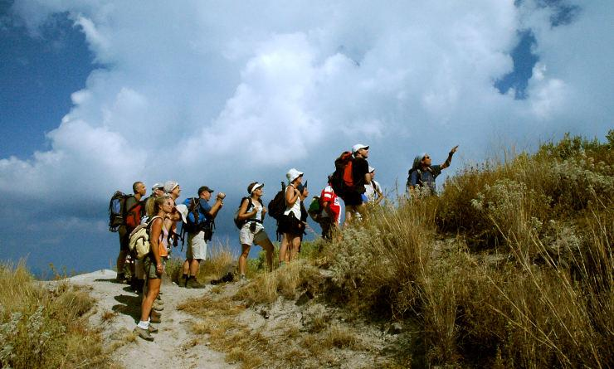

如果说意大利亚平宁半岛像只地中海上的长筒靴，那么西西里岛（Sicile）无疑是皮靴尖上最明亮的宝石。西西里位于意大利西南部，地中海的中心，被伊奥利亚火山岛弧环绕。自然的威力与生活的柔情在这里碰撞交融：洒满阳光的恬静小港，绿树成荫的小镇广场，以及埋藏在火山岩下那些古老的秘密……从广为人知的黑手党到电影《西西里的美丽传说》，西西里岛的魅力远不止于一场异国的艳遇。我们的“火线“之行将攀登乌尔卡诺岛(Vulcano)和斯特龙博利岛(Stromboli)的火山口，2000年以来，这两座巨型活火山从不间断地冒烟、喷射、爆发，夜空常常会因脾气火爆的斯特龙博利火山而亮如白昼，熔岩从顶端喷发而出直冲200米外的高空，如焰火般无比绚烂。之后我们的火山旅行将继续探索埃特纳火山(Etna Volcano)，能近距离瞻仰这座欧洲最高最美的活火山，此行无憾。

行程亮点：
▪ 攀登斯特龙博利火山和埃特纳火山，著名的世界自然遗产;
▪ 跨越地中海的远足之行；
▪ 游览风情浓郁的意大利小镇萨佛卡和陶尔米纳，欣赏广阔的爱奥尼亚海风光。

行程难度分级：
本行程的难度级别为4星。（请参见行程后的户外难度等级说明）

行程安排

D1 到达卡塔尼亚（Catania） - 米拉佐（Milazzo）（Milazzo）

行程：
我们的领队会在卡塔尼亚（Catania）的机场接机，随即前往米拉佐（Milazzo）。这座意大利的海港城市，位于西西里岛的东北部，也是西西里岛最重要的城市之一。根据航班时间，我们有机会逛一逛这座小镇，这里最著名的景点是米拉佐城堡(The Castello di Milazzo)，其坐落在一个小山之巅，在城堡处可以俯瞰全镇。
住宿：Petit Hotel（或同级）
餐饮：早餐；午餐（自理）；晚餐（自理）

人文亮点：

米拉佐城堡
米拉佐城堡(The Castello di Milazzo)坐落在一个小山之巅，在城堡处可以俯瞰全镇，但城堡的建造者尚不明了，也许是阿拉伯人建造的。城堡目前只开放历史悠久的大教堂区，本笃会修道院和考古区。周围开满了鲜花，随处可见岩石块剥落的墙壁，很值得到处走走，一览伊奥利亚群岛如梦如幻的美景，你也可以爬上深入西班牙海湾的Salita Castello到达城堡。
来源：http://www.mafengwo.cn/travel-scenic-spot/mafengwo/108361.html

米拉佐（Milazzo）
米拉佐（意大利语：Milazzo），意大利海港城市，位于意大利西西里岛（Sicily）东北部，是西西里岛墨西拿省（Messina ）的第三大城市，同时也是西西里岛最重要的城市之一。城建于公元前716年。工业以化学、炼油、食品加工（面粉与通心粉）为主。利帕里群岛的转运港，出口水果、葡萄酒与橄榄油。近海产金枪鱼。旅游中心。
除了城里，米拉佐角也是一个很美丽的地方，它延伸至西班牙海湾，是很好的游泳场所，岛上最好的鹅卵石沙滩就在Via Colobo这条街的尽头，可以到那里享受蓝天碧海和细软的沙滩。

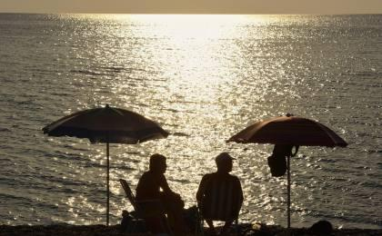 | 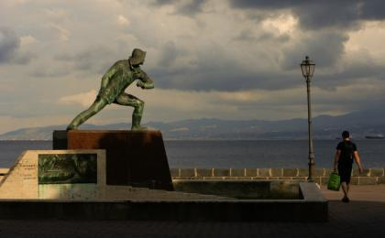

D2 米拉佐（Milazzo）（Milazzo） - 斯特龙博利（Stromboli）（Stromboli）

行程：
今日主题：滑行艇航行；登顶斯特龙博利火山；山顶野餐；环岛徒步线
今天起床后，我们将登上滑行艇乘风破浪驶向“地中海的天然灯塔” ——斯特龙博利岛（Stromboli）（行程1小时）。在酒店安顿完毕后，我们可以自行游玩圣温琴佐(San Vincenzo)，在漫步中发现这座火山小镇之美。如果你碰巧路过小岛的火山学研究中心，可千万别错过，大可进去转一圈。
下午，我们将登上斯特龙博利火山之巅，在专业领队的陪同下，亲眼见证世界上最著名的火山奇观，这是欧洲唯一会持续喷发的活火山！我们可以在山顶欣赏日落时的美景，周边的瑰丽云彩汇成意象丰盈的图画，静谧的紫，温馨的橙，朦胧的黄以及热烈的红，转瞬变化迭出，仿佛心灵深处的梦幻波荡。然后我们将在山顶享用野餐，同时，静静地并完全无危险的欣赏仍然在蓬勃不息的岩浆活动。晚间约10点，我们返回酒店。
如果你无法登顶斯特龙博利，我们也为你选择了另外一条更加简便的环岛徒步线。我们会看到斯特龙博利火山喷发的遗迹。同样在享用了晚餐后，大约10点我们回到酒店。
住宿：Pedra Residence（或同级）
餐饮：早餐（酒店）；午餐；晚餐
徒步时间：6-7小时

人文亮点：

斯特龙博利火山
斯特龙博利火山位于意大利西西里岛北部的利帕里群岛中一个圆形的小岛上，海拔926米，火山口直径约580米，是欧洲最活跃的火山之一，其火山喷发的景象吸引了很多游人到访。其喷发属中等爆发程度，喷出大量的气体和水汽，常形成白色烟云，还夹带著炽热的碎石块,在地表塑造出完好山锥,这种喷发活动常有节奏地间歇进行。
来源：https://baike.baidu.com/item/斯特龙博利火山/6934487?fr=aladdin

斯特龙博利（Stromboli）
位于地中海的第勒尼安(Tyrrhenian)海。隶属意大利西西里区。位于西西里岛近海的利帕里群岛东北端。面积13平方公里。人口35.5万(1971)。为火成岛。岛上火山仍在活动，熔岩不断从火山口流到海里。从火山口直至海中均分布有喷出岩，最近一次大喷发在1921年。现火山活动处于平静期。夜晚火山口发出火光，成为地中海的天然灯塔。岛上栽有油橄榄与多种水果。壮观的火山、宜人的气候与海滨浴场，每年吸引许多游客。

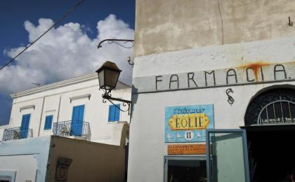 | 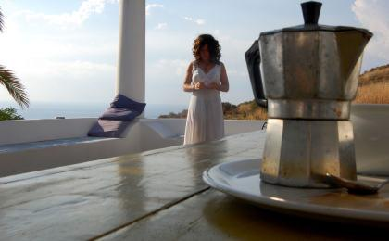

D3 斯特龙博利（Stromboli）（Stromboli） - 陶尔米纳（Taormina）（Taormina）

行程：
今日主题：滑行艇航行；《教父》拍摄地；中世纪悬崖小镇
享用完早餐后，我们就要乘坐滑行艇开始下一段旅程。我们前往萨佛卡（Savoca），一座美丽的面朝西西里东海岸的小城。我们徜徉在这个历史小镇的中心，你要知道历史上最伟大的电影《教父》有很多场景就是在这里拍摄的，和电影中的主人公们一样在这里的酒吧吃个冰激凌吧。
我们下午来到陶尔米纳小镇（Taormina），这是每个来到西西里的旅行者不可错过的中世纪悬崖小镇，一边是碧蓝的伊奥尼亚海，另一边则是壮美的埃特纳火山，有着白色的沙滩、成排的棕榈树、街角的精品店，和海风吹来的清新与浪漫。晚上，我们在这里入住。
住宿：Hotel Continental（或同级）
餐饮：早餐（酒店）；午餐；晚餐

人文亮点：

爱奥尼亚海
爱奥尼亚海，地中海的支海。在希腊以西、西西里岛以东和意大利东南之间。地中海最深点（4,900公尺（16,000呎）即在希腊南面这一海域。通过墨西拿（Messina）海峡同第勒尼安（Tyrrhenian）海相连；通过奥特朗托（Otranto）海峡与亚得里亚海相通。
爱奥尼亚海是全世界地震最频繁的地区之一。西以墨西拿海峡同第勒尼安海相连，北以奥特朗托海峡同亚得里亚海相通。大部分深度超过3，000米，东部最深5，121米。盐度38‰。产鲭、鲻、鲽等鱼类。主要海港有卡塔尼亚、塔兰托（意）、佩特雷（希腊）等。
来源：https://baike.baidu.com/item/爱奥尼亚海/6210624?fr=aladdin

埃特纳火山
埃特纳火山（Mount Etna）拉丁语作Aetna，西西里语作蒙吉贝洛（Mongibello）。是意大利西西里岛东岸的一座活火山，海拔3200米以上，是欧洲海拔最高的活火山。埃特纳火山喷发状况十分活跃，自2007年以来发生20余次喷发，累计造成近100万人伤亡。意大利政府为监测火山状态成立了多个监测站。频繁的火山喷发带来极为肥沃的土壤及大量的旅游资源。
为了便于游览，60 年代在火山上建立起盘山公路和缆车，其中长4200米的缆车终点距主要火山口不远。此外，山上还有纪念罗马皇帝哈德良曾经攀登埃特纳火山的古迹。海拔915米以下，土壤十分肥沃，布满葡萄园、橄榄林、柑橘园等，人烟稠密。以此向上至1980米，林木葱绿，生有栗树、山毛榉、栎树、松树和桦树等。1980米以布满砂砾、石块、火山灰和火山渣和稀疏分散的灌木及藻类。
来源：https://baike.baidu.com/item/埃特纳火山/1866484?fr=aladdin

陶尔米纳（Taormina）
陶尔米纳处在一个著名的景色秀丽位置：一边是广阔、蓝色的爱奥尼亚海的海上风光，另一边是埃特纳火山的壮丽山景。这里有西西里岛最优美的一些风景，还有沙滩，时髦的时装设计商店，豪华的旅馆，古老的纪念物以及一流的餐厅。所有的这些都使陶尔米纳成为岛上最独特，最受欢迎的游览胜地。
城镇的气候温和，无与伦比的景色四周是成排的棕榈树，叶子花属植物，柑橘属果树和生长茂盛的长条植物带。这里的中世纪房屋的窗户和阳台上都种满了鲜花，大部分房屋分布在陡峭升起的街道与阳光斑驳的广场周围。想观赏别人或被别人观赏的游客可以前往全景主广场——四月九日广场（Piazza IX Aprile）上的咖啡馆和酒吧，或翁贝托一世街（陶尔米纳主要大街）上几乎一样迷人的场所。
与其他城镇不同的是，陶尔米纳是个最好在淡季游览的胜地，因为它的魅力吸引了成群的夏季游客，另有参加城镇众多艺术与音乐节的游客使人数不断膨胀。许多庆祝活动都在城镇的主要景点——壮观的格雷科剧场（Teatro Greco，黄昏关闭）举行。德国作家约翰·沃尔夫冈·冯·歌德将剧场的背景评价为“最伟大的艺术与自然作品”（《意大利之旅》1789）。

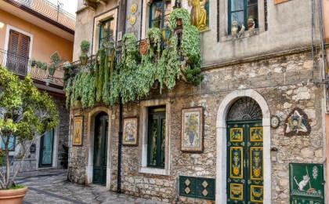 | 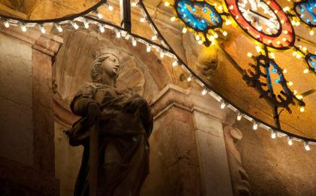

D4 萨佛卡（Savoca） - 陶尔米纳（Taormina）（Taormina）；返程或继续延展行程

行程：
今日主题：徒步登顶埃特纳火山
今天我们整装出发，前往埃特纳（Etna）开始一整天的徒步旅行！我们将沿着陡坡攀登埃特纳火山。埃特纳火山，因其海拔较高，山顶还有不少积雪，地下的火山灰就象铺了一层厚厚的炉渣，凝固的熔岩随处可见。我们将到海拔2100米处观赏2002年火山大规模喷发后形成的蔚为壮观的岩层，以及Valle del Bove（意大利语中“牛谷”之意），它是一个由火山喷发形成的巨型火山口，直径可达8公里以上。结束行程后前往卡塔尼亚，坐船前往那不勒斯。
自选项目：
根据火山和天气状况，可以乘坐索道或越野车到海拔2900米高处再继续徒步至海拔3350米的埃特纳主火山口，再步行返回酒店（徒步6小时+450米海拔升降）。届时需在当地另付越野车费用及火山专家（必须），费用：约80欧/人。
餐饮：早餐（酒店）；午餐；晚餐

人文亮点：

埃特纳火山
埃特纳火山（Mount Etna）拉丁语作Aetna，西西里语作蒙吉贝洛（Mongibello）。是意大利西西里岛东岸的一座活火山，海拔3200米以上，是欧洲海拔最高的活火山。埃特纳火山喷发状况十分活跃，自2007年以来发生20余次喷发，累计造成近100万人伤亡。意大利政府为监测火山状态成立了多个监测站。频繁的火山喷发带来极为肥沃的土壤及大量的旅游资源。
为了便于游览，60 年代在火山上建立起盘山公路和缆车，其中长4200米的缆车终点距主要火山口不远。此外，山上还有纪念罗马皇帝哈德良曾经攀登埃特纳火山的古迹。海拔915米以下，土壤十分肥沃，布满葡萄园、橄榄林、柑橘园等，人烟稠密。以此向上至1980米，林木葱绿，生有栗树、山毛榉、栎树、松树和桦树等。1980米以布满砂砾、石块、火山灰和火山渣和稀疏分散的灌木及藻类。
来源：https://baike.baidu.com/item/埃特纳火山/1866484?fr=aladdin

陶尔米纳（Taormina）
陶尔米纳处在一个著名的景色秀丽位置：一边是广阔、蓝色的爱奥尼亚海的海上风光，另一边是埃特纳火山的壮丽山景。这里有西西里岛最优美的一些风景，还有沙滩，时髦的时装设计商店，豪华的旅馆，古老的纪念物以及一流的餐厅。所有的这些都使陶尔米纳成为岛上最独特，最受欢迎的游览胜地。
城镇的气候温和，无与伦比的景色四周是成排的棕榈树，叶子花属植物，柑橘属果树和生长茂盛的长条植物带。这里的中世纪房屋的窗户和阳台上都种满了鲜花，大部分房屋分布在陡峭升起的街道与阳光斑驳的广场周围。想观赏别人或被别人观赏的游客可以前往全景主广场——四月九日广场（Piazza IX Aprile）上的咖啡馆和酒吧，或翁贝托一世街（陶尔米纳主要大街）上几乎一样迷人的场所。
与其他城镇不同的是，陶尔米纳是个最好在淡季游览的胜地，因为它的魅力吸引了成群的夏季游客，另有参加城镇众多艺术与音乐节的游客使人数不断膨胀。许多庆祝活动都在城镇的主要景点——壮观的格雷科剧场（Teatro Greco，黄昏关闭）举行。德国作家约翰·沃尔夫冈·冯·歌德将剧场的背景评价为“最伟大的艺术与自然作品”（《意大利之旅》1789）。

行程说明：
特别注意：仅为品牌宣传和目的地渲染所制作的部分微信稿和其他类似宣传海报，视频等，不作为我方最终准确的细节行程依据，同时也不作为报价的依据。
以上宣传内容为展示内容，仅供参考。感谢理解。

参考酒店清单

第1晚：米拉佐（Milazzo） - Petit Hotel（或同级）

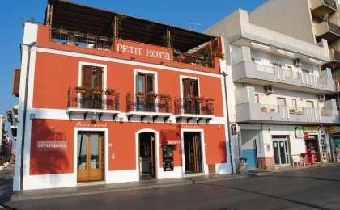 | 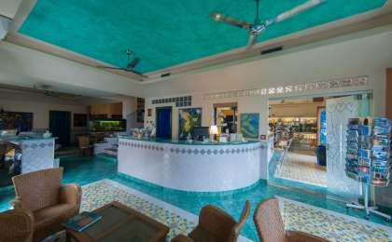

第2晚：斯特龙博利（Stromboli） - Pedra Residence（或同级）

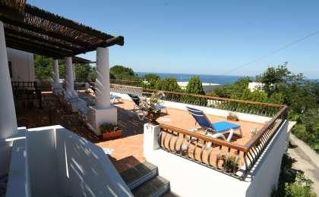 | 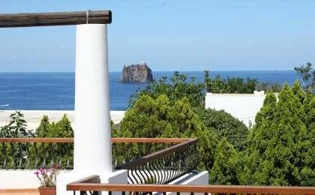

第3晚：陶尔米纳（Taormina） - Hotel Continental（或同级）

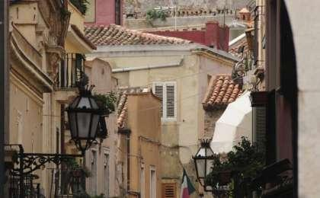 | 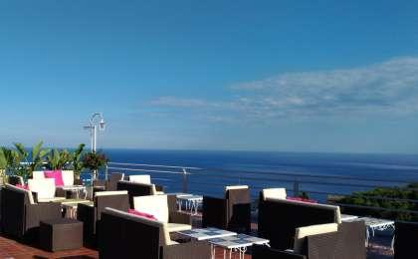

住宿说明：
鉴于户外行程的特殊性，我方对于酒店 / 住宿的定义，可能包括：
1. 标准酒店（独立卫浴）；
2. 酒店式公寓（我方为独立的公寓，公寓内我方自己团员公用卫浴，比如四室两厅两卫）；
3. 高山小屋（多人间，一般为公用卫浴）；
4. 特色营地：2-4人间；一般公用卫浴，部分独立卫浴；
非经特别说明，我们所有的住宿均为酒店或者酒店式公寓（大床或者双床需要提早预约，默认是双床）；

所有最后的住宿清单，请以我方最终发送的排期行程文件（含具体行程日期）和行程确认书为准。我方会给予最为准确的说明。

参考餐饮清单

日期 | 早餐 | 午餐 | 晚餐
D1 |  | 自理 | 自理
D2 | 酒店
D3 | 酒店
D4 | 酒店

户外补充说明

本行程所涉及的户外活动及难度级别：
 | 徒步 | 骑行 | 登山 | 漂流 | 浮潜 | 潜水 | 航行 | 游猎
0.5星（亲子）
1星
2星
3星
4星
5星
6星
7星

难度级别说明如下：

0.5星（亲子）
人群： | 完全针对中国的家庭和孩子的实际情况，分为4-6岁组，6-12岁组以及12岁以上组；
设计理念： | 户外启蒙；
强度： | 每天的行走时间不超过2小时，可能涉及以徒步、登山或漂流为代表的各种运动组合，专门为中国市场定制的难度等级，一般来说适合所有4岁以上的孩子
户外风险： | 完全可控；极低；全套专业和规范流程；
参加要求： | 身体健康；满足年龄需求；无需任何户外经验；无需任何特殊户外装备；

1星
人群： | 针对没有任何户外经验，或者有1年以内户外经验；追求不一样的旅行体验的体验性人群；
设计理念： | 户外教育；户外进阶；不一样的旅行；
强度： | 每天的行走时间不超过4小时，可能在公路，步道，山野小径
户外风险： | 完全可控；较低；全套专业和规范流程；
参加要求： | 身体健康；对体验旅行的理念有认知并认同；无需任何户外经验；基础户外装备；

2星
人群： | 针对没有任何户外经验，或者有1年以内户外经验；追求不一样的旅行体验的体验性人群；
设计理念： | 户外教育；户外进阶；不一样的旅行；
强度： | 每天的行走时间在4-5小时，可能在公路，步道，山野小径，或者峡谷穿越
户外风险： | 完全可控；较低；全套专业和规范流程；
参加要求： | 身体健康；对体验旅行的理念有认知并认同；无需任何户外经验；基础户外装备；

3星
人群： | 需要有1年以上户外经验或者完全符合需求的体力；追求不一样的旅行体验的体验性人群；可能需要接受我们的电话访问；
设计理念： | 户外教育；户外挑战；户外改变你的世界；
强度： | 每天的平均徒步时间5小时，平均爬升度在600-800米，平均徒步距离15公里
户外风险： | 有一定户外风险；安全完全可控；全套专业和规范流程；
参加要求： | 身体健康；对体验旅行的理念有认知并认同；需要一定户外经验；需要相应的户外装备；无需特别的技术装备；

4星
人群： | 需要有1年以上户外经验或者完全符合需求的体力；追求不一样的旅行体验的体验性人群；可能需要接受我们的电话访问；
设计理念： | 户外教育；户外挑战；户外改变你的世界；
强度： | 每天的平均徒步时间6小时，平均爬升度在700-1000米，平均徒步距离15-18公里，可能有部分路段高海拔
户外风险： | 有一定户外风险；安全完全可控；全套专业和规范流程；
参加要求： | 身体健康；对体验旅行的理念有认知并认同；需要一定户外经验；需要相应的户外装备；无需特别的技术装备；

5星
人群： | 需要2年以上户外经验；对于体力要较高需求；追求不一样的旅行体验的体验性人群；需要接受我们的电话访问和筛选；
设计理念： | 户外挑战；户外改变你的世界；
强度： | 每天的平均徒步时间6-7小时，平均爬升度在1000米以上，同时/或者平均徒步距离20公里，部分路段高海拔，可能包含部分登顶（容易）
户外风险： | 有户外风险；全套专业和规范流程；需要对风险和难度有心理认知；
参加要求： | 身体健康；对户外旅行的理念有认知并认同；需要2年以上户外经验；需要相应的户外装备；可能需要特别的技术装备；

6星
人群： | 需要2年以上户外经验；对于体力要较高需求；追求不一样的旅行体验的体验性人群；需要接受我们的电话访问和筛选；
设计理念： | 户外挑战；户外改变你的世界；
强度： | 每天的平均徒步时间7-8小时，平均爬升度在1000米以上，同时/或者平均徒步距离20公里，部分路段高海拔，部分路段需要结组，需要具备阿式登山技巧
户外风险： | 有户外风险；全套专业和规范流程；需要对风险和难度有心理认知；
参加要求： | 身体健康；对户外旅行的理念有认知并认同；需要2年以上户外经验；需要相应的户外装备；可能需要特别的技术装备；

7星
人群： | 需要相应领域的成熟户外经验；对体力和毅力都有完美的需求；追求高难度等级的户外挑战和极限之美；需要接受我们的履历筛选和实地考察；
设计理念： | 户外挑战；极限户外；
强度： | 每天的平均徒步时间超过8小时，平均爬升度在超过1000米，同时/或者平均徒步距离20公里以上，部分路段高海拔，部分路段需要结组，需要具备阿式登山技巧
户外风险： | 有较强户外风险；全套专业和规范流程；需要充分了解风险；
参加要求： | 不做定义；按实际选择线路，活动和日期量身定制；

来自我们的专业外籍户外领队：户外出行提醒 & 户外装备建议

 |  | 其他用品 | WiFi

